亦城亦禧家园选房场地位置示意图及温馨提示
- 选房地址：
锦江富园大酒店（大兴区北京经济技术开发区荣华中路11号中国国际电子商务中心）（下图五星所示）
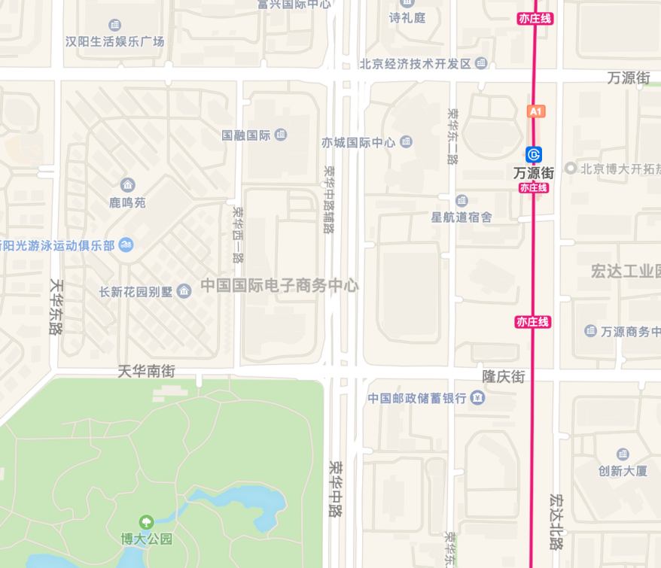

二、行车路线
公交线路：
1、博大公园公交站：专181路内环、专181路外环，距离选房地点步行约5分钟。
2、公交乘坐专181路内环、专181路外环至博大公园站，下车步行336米即到锦江富园大酒店（东北门），预计5分钟（此站距离选房地点较近），建议选取此路线。
驾车路线：
- 从南五环亦庄村桥由北向南方向出口驶出向南沿三台山路行驶600米左转向东沿文化园西路行驶约3公里右转向南直行途经荣华北路，荣华中路，荣华中路辅路至锦江富园大酒店（东北门）即可到达选房现场。
- 导航直接搜索“锦江富园大酒店”即可。
因选房场地停车位有限，建议绿色出行
三、温馨提示：
1、选房现场内设等候区，请大家在等候区耐心等候，不要随意走动，大声喧哗。选房家庭在现场期间应听从现场工作人员管理。
2、如您患有高血压、心脑血管等疾病请提前准备好所需药物，以免由于气温、环境及其他不可控因素引起不适。
3、由于选房现场人员较多，请您妥善保管好自身财物，如有老年人或未成年人随行请您照顾好他们的安全。
4、如现场发生紧急情况，请您不要惊慌，听从工作人员指挥，有序从选房现场大门迅速撤离。
5、为了您及其他人的身体健康，且避免火灾的发生，全场禁止吸烟。
6、现场禁止携带易燃、易爆、有毒有害等危险品及枪支弹药、管制刀具等违禁品，如携带上述物品请及时与工作人员联系。
7、由于现场选房时间较短，您需要提前预选出几套房源方案作为备用，以免在现场由于时间紧促及房源的变化影响正常选房。
8、进入主选区，如若您选房成功，且确认签字后，不得做任何房源更换，请慎重且快速的决定。
以上文字提示从即日起生效，其修改权、更新权及最终解释权均属北京博大新元房地产开发有限公司。
谢谢您的合作！
2021年3月30日

